# Reafctoring Rules of Survey

## Ist eine Anpassung der Multiplizitäten des Metamodells notwendig?

## 

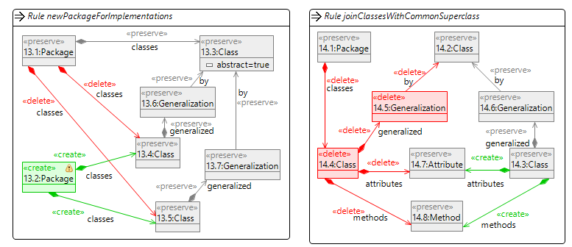

* Mit AGG prüfen, ob bei normaler CPA und bei essCPA die delete-use-Konflikte von „joinClasses…“🡪„newPackage…“ gefunden werden!